Ein toller Nachmittag mit Oma und Opa
Die Kinder der Kita Kunterbunt freuten sich riesig, als zum ersten „Oma-Opa-Nachmittag“ geladen wurde. Auch die Vorfreude der Großeltern war riesig und so folgten Viele der Einladung Ihrer Enkelkinder. Sie nahmen weite Anfahrtswege - zum Beispiel aus Landshut, Berlin oder Frankfurt - gerne in Kauf, um diesen besonderen Nachmittag mit Ihren Enkeln und Enkelinnen zu verbringen. Pünktlich am 23. März um 15.00 Uhr war es endlich soweit und die Omis und Opis konnten von den Kindern in „ihr Reich“ geführt werden.

Nach der Begrüßung durch die Kita-Leitung, Frau Kerstin Reichmann, verbreiteten die Krippenkinder mit ihrem Fingerspiel „Blumen“ erste Frühlingsgefühle. Anschließend verzückten die Kindergartenkinder alle Gäste mit ihrer Darbietung der „Vogelhochzeit“.

Nachdem alle Kinder unserer Einrichtung das Lied „Oma liebt Opapa“ von Rolf Zuckowski zum Besten gaben, wurde das Kuchenbuffet, welches von den Großeltern reichlich befüllt wurde, gestürmt. Die stolzen Omas und Opas ließen sich zusammen mit Ihren Enkelkindern Käsekuchen & Co. schmecken.

Unsere Kinder rührten viele Gäste zu Tränen und begeisterten diese mit ihrer Textsicherheit. Alle waren sich einig: „Das war ein wunderbarer Nachmittag und muss unbedingt wiederholt werden.“
Der erste „Oma-Opa-Nachmittag“ war nun aus und alle zogen vergnügt nach Haus … Fidiralala, Fidiralala, Fidiralalalala.

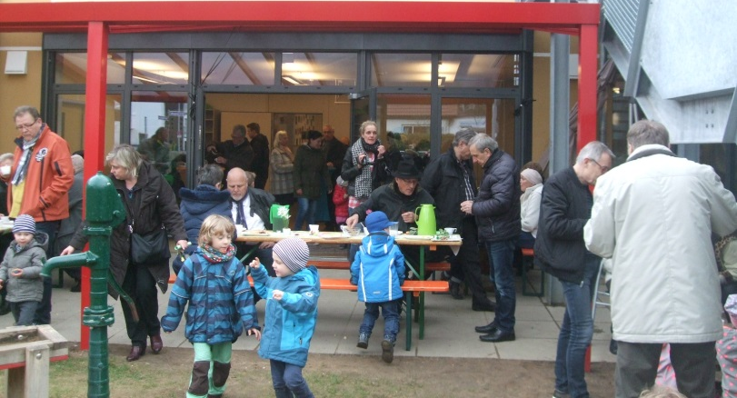
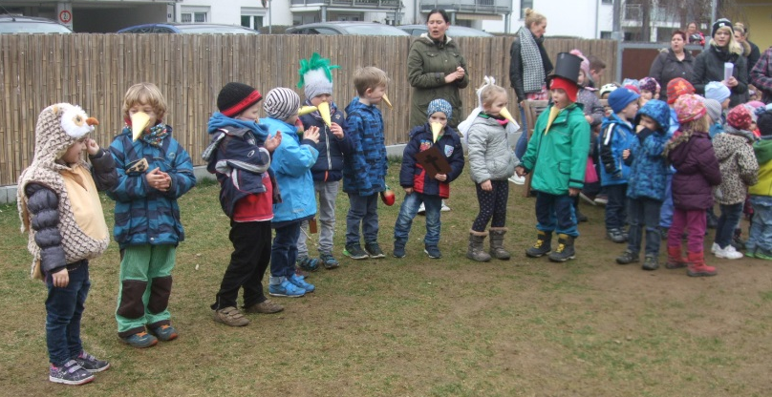 „Omas sind wie
„Oma und Opa,
die Helden meiner Kindheit
und Vorbilder für immer.“

„Omas sind wie Mamas
nur mit Puderzucker“

